人工智能专业课程设置
专业培养计划--通识教育课程
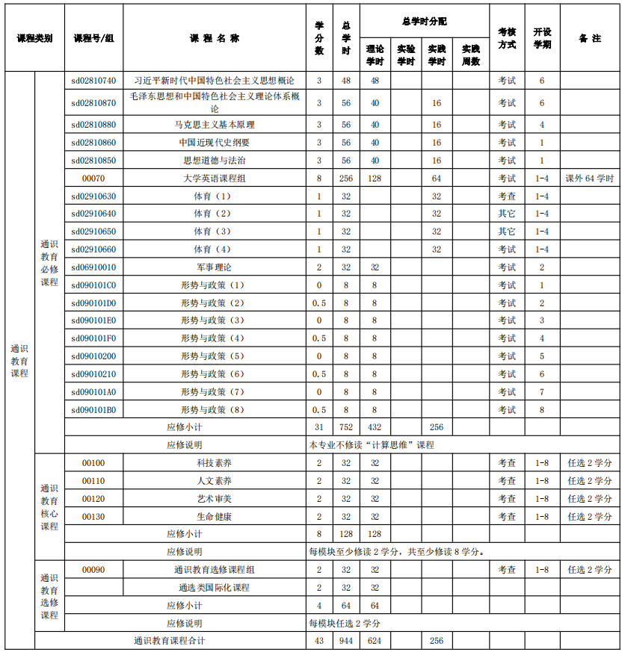

专业培养计划--专业教育课程
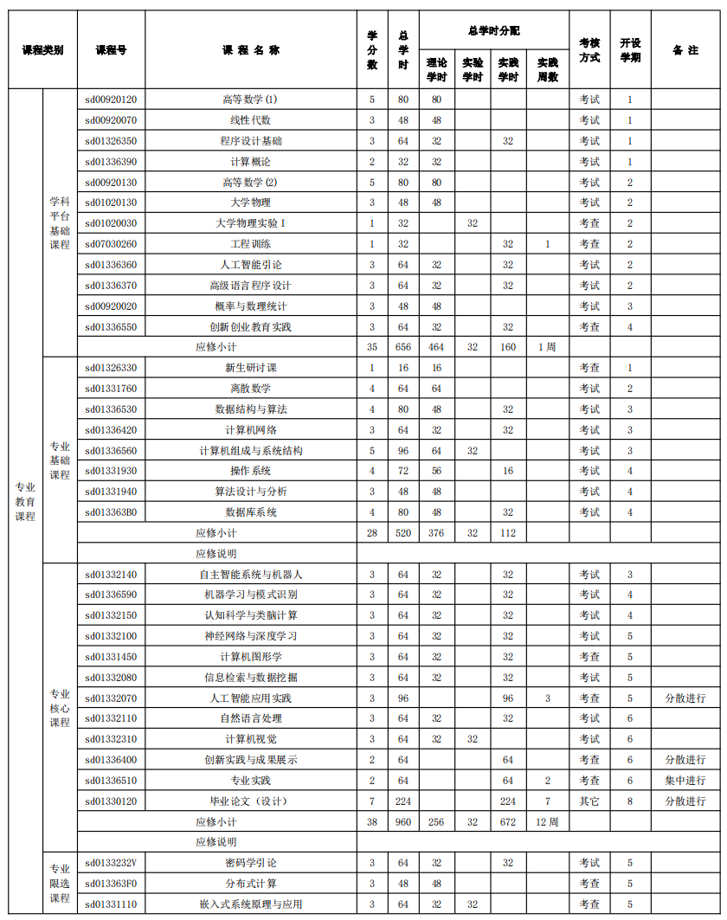
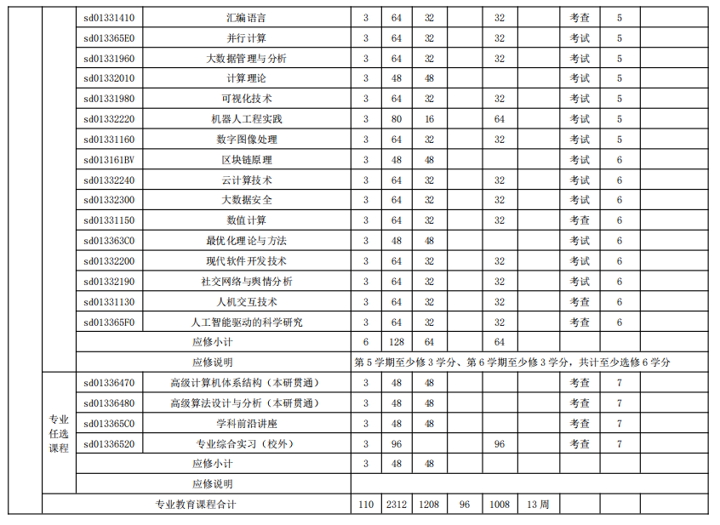

重点提升计划、创新创业计划、素质拓展计划
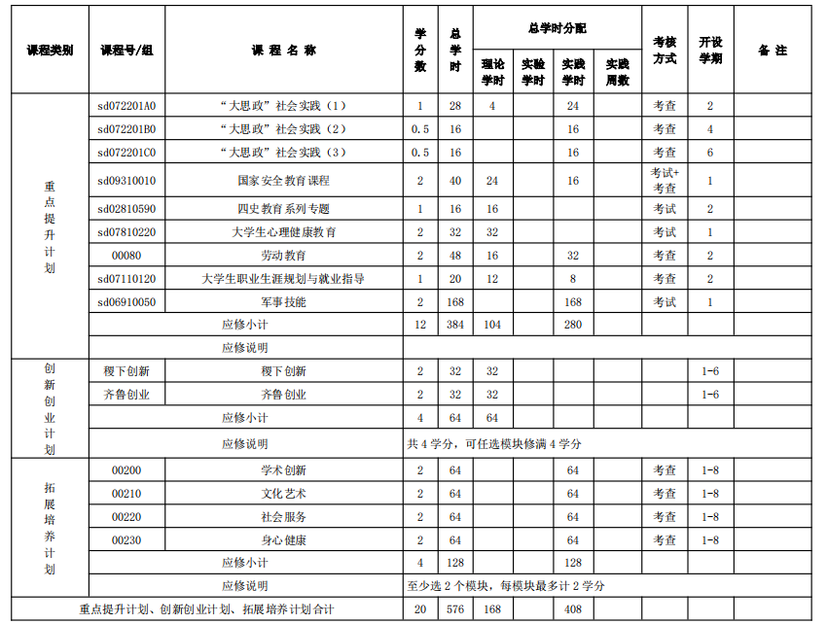

大学英语课程设置及学时分配表
